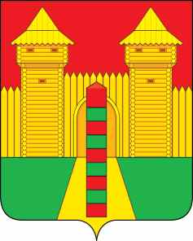

Смоленская область
Шумячский районный Совет депутатов
РЕШЕНИЕ

26.01.2024 г. № 9
п. Шумячи

Об обращении к Совету депутатов Шумячского городского поселения по вопросу назначения членов конкурсной комиссии по отбору кандидатов на должность Главы муниципального образования «Шумячский район» Смоленской области

В соответствии с частью 2.1 статьи 36 Федерального закона от 6 октября 2003 года № 131-ФЗ «Об общих принципах организации местного самоуправления в Российской Федерации», статьей 25 Устава муниципального образования «Шумячский район» Смоленской области, Шумячский районный Совет депутатов

РЕШИЛ:

Рекомендовать председателю Шумячского районного Совета депутатов обратиться к Совету депутатов Шумячского городского поселения по вопросу назначения членов конкурсной комиссии по отбору кандидатов на должность Главы муниципального образования «Шумячский район» Смоленской области.

Председатель Шумячского
районного Совета депутатов А.Н. Потапова

